第5节 串、并联电路中电流的规律

探究串联电路中各处电流的关系

提出问题
在两个用电器串联的电路中，各点的电流还相同吗？

实验目的
探究串联电路各处电流的关系。
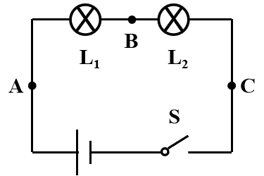

实验步骤

设计电路图并连接电路。
测量A点电流 | 测量B点电流 | 测量C点电流

用电流表测量电路中三个不同位置的电流，各点位置的电流存在什么关系？

更换不同规格的小灯泡，电路中三个不同位置的电流存在什么关系？

记录数据
实验次数 | A点电流I_{A}/A | B点电流I_{B}/A | C点电流I_{C}/A
1
2
3

实验结论
在串联电路中，电流处处相等 。
    - 小明在“探究串联电路电流特点”时，他应选择两个规格不相同（选填“相同”或“ 不相同 ”)的小灯泡。小明在连接电路时把一只开关和两只小灯泡连接后，刚把线路两端接到电源两极，两灯就亮了，他在实验操作中的不当之处是 连接电路时开关处于闭合状态 。
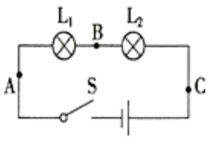
    - 如图所示，在探究“串联电路的电流关系”时，小明用电流表分别测出a、b、c三处的电流分别为I_{a}=0.2A、I_{b}=0.2 A、I_{c}=0.2 A。记录数据后，他下一步应该做的是
- 整理器材，结束实验  - 分析数据,得出结论  - 换用不同规格的小灯泡，再测出几组电流值  - 换用电流表的另一量程，再测出一组电流值 | 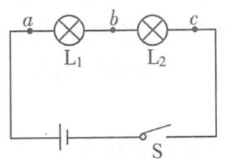
    - 小梦将灯泡L₁和L₂串联接入如图甲所示的电路中，发现L₁比L₂亮，便提出问题：串联电路中电流有什么规律呢？于是进行了探究。
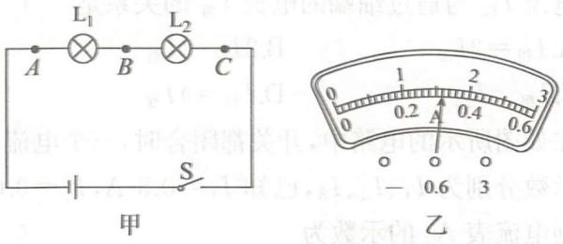
实验次数 | A点电流I_{A} | B点电流I_{B} | C点电流I_{C}
1 | 0.32 | 0.32 | 1.6
2
3
      - 小梦设计的表格的不妥之处是 没有单位 。
      - 第1次实验测得的数据都已记入表格中，对照图乙，你认为表格中C点的电流出错的原因是 读数时选错量程 。
      - 为了得出普遍规律，在电源不变的情况下，她应 换用不同规格的灯泡 ，完成第2、3次实验。
    - 在“探究串联电路中各点的电流有什么关系”时，小明设计的电路如图所示。
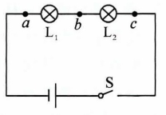
      - 将开关 断开 ，按电路图连接好实物电路，分别把图中A、B、C各点断开，把 电流表 接入，测量流过三点的电流，看它们之间有什么联系。
      - 测量的数据记录如下表所示：
测量点 | a点的电流I_{A}/A | b点的电流I_{B}/A | c点的电流I_{C}/A
电流大小 | 0.3 | 0.3 | 0.3
      - 小明由表中数据可得出结论：串联电路中各处电流相等。小明得出的结论是否合理？为什么？应如何改进？ 不合理。实验次数太少，具有偶然性。应换用不同规格的灯泡多次实验，使结论更具有普遍性 。

串联电路中电流规律的应用
    - 在探究串联电路中电流的规律时，电路如图所示。闭合开关，用电流表测出A、B、C三处的电流分别为I_{A}、I_{B}、I_{C}。关于它们的大小关系，正确的是
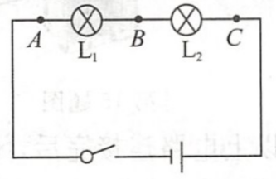
- I_{A}<I_{B} | - I_{A}<I_{C} | - I_{B}>I_{C} | - I_{A}=I_{C}
    - 如图，将甲、乙两个灯泡串联到电路中，甲比乙亮，则经过甲的电流 等于 （选填“大于”、“小于”或“等于”）经过乙的电流。
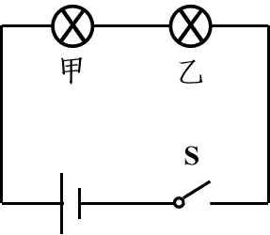
    - 如图所示，有a和b两段导体连在一起，a的横截面积是b的十分之一，当把导体接入电路中后，若通过a的电流为0.4A，则通过b的电流为
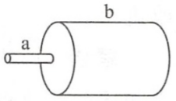
- 0.4 A | - 4 A | - 0.04 A | - 无法确定
    - 用同种材料制成两段长度相等，横截面积不同的圆柱形导体，A比B的横截面积大，如图所示，将它们串联在电路中，通过的电流关系是
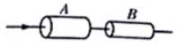
- I_{A}>I_{B} | - I_{A}<I_{B} | - I_{A}=I_{B} | - 无法确定
    - 十个小灯泡串联在一起，已知电路中某处的电流是100 mA，则通过每个小灯泡的电流是
- 0.1mA | - 10mA | - 0.1A | - 1000mA

探究并联电路中干路电流与支路电流的关系

实验目的
探究并联电路中，干路电流与各支路电流的关系。
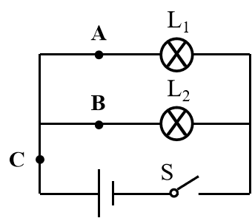

实验步骤

设计电路图并连接电路。
测量A点电流 | 测量B点电流 | 测量C点电流

用电流表测量电路中三个不同位置的电流，各点位置的电流存在什么关系？

更换不同规格的小灯泡，电路中三个不同位置的电流存在什么关系？

记录数据
实验次数 | A点电流I_{A}/A | B点电流I_{B}/A | C点电流I_{C}/A
1
2
3

实验结论
并联电路干路的电流等于各支路中的电流之和 。

    - 在探究并联电路中电流的规律实验中。
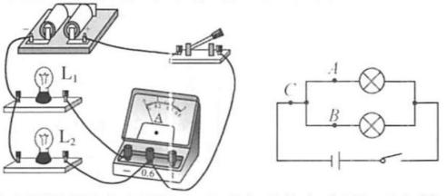
问题：并联电路中干路电流与各支路电流有什么关系？
猜想：干路中的电流等于各支路中的电流之和。
实验器材：两节干电池，2.5V小灯泡两个，电流表一个，开关一个，导线若干。
进行实验：
      - 在连接电路时，开关应处于 断开 状态。
      - 小明测出了支路中的电流，准备拆除电路重新连接以便测干路电流，只变换了一根导线的一个线头就测出了干路中的电流，请在图中用笔画线画出改动的导线（先在原导线上打“×”，再更改接法）。
      - 实验结束后小杰记录A、B、C各点的电流值如下表所示，得出了结论：并联电路各支路电流相等；干路中的电流等于各支路中的电流之和。
A点电流I_{A}/A | B点电流I_{B}/A | C点电流I_{C}/A
0.3 | 0.3 | 0.6
请你对上述结论进行评价，写出两点评价意见。
          - 选两个相同的小灯泡太特殊 。
          - 只测量了一次就得出结论，不具有普遍性 。
    - 小海和小梅一起做“探究并联电路中电流的规律”实验。
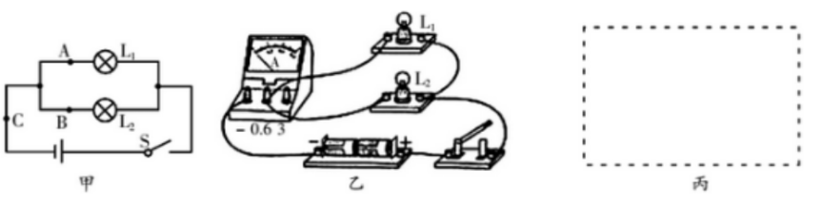
      - 图甲是他们设计的电路图，图乙是他们测量电流时连接的实验电路，此时电流表测量的是 C （选填“A”“B”或“C”）处的电流。
      - 请在图乙中移动一根导线，测量另外一处的电流。在移动的导线上画“×”，并用笔画线代替导线连接正确的电路。移动后电流表测量的是 A或B （选填“A”“B”或“C”）处的电流。
      - 测出A、B、C三处的电流如表所示，由此得出初步结论： IC=IA+IB （只写表达式）。小梅指出：为了得出更普遍的规律，应当进行多次实验，操作方法是 换上规格不同的灯泡多次实验 。
位置 | A | B | C
电流/A | 0.30 | 0.24 | 0.54

并联电路中电流规律的应用
    - 如图所示电路，闭合开关后，比较a、b、c、d四处电流的大小，其中正确的是
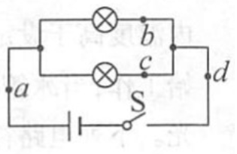
- I_{a}=I_{d} | - I_{a}＜I_{b} | - I_{b}>L_{d} | - I_{c}=I_{d}
    - 如图甲所示的电路中，闭合开关，两灯泡均发光，且两个完全相同的电流表指针偏转情况均如图乙所示，通过灯泡L₁和L₂的电流分别为
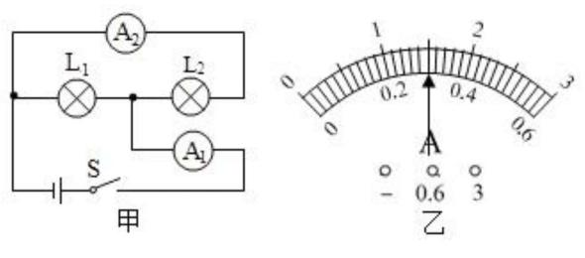
- 1.2A 1.2A | - 0.3A 0.3A
- 1.2A 0.3A | - 1.5A 0.3A
    - 如图所示电路，当开关S闭合后，两电流表的指针偏转如图所示，其中a电流表测量的是通过 L1 （选填“电源”“L₁”或“L₂”）的电流，b电流表的读数应为 1.2 A，通过L₂的电流为 0.9 A。
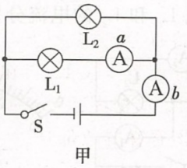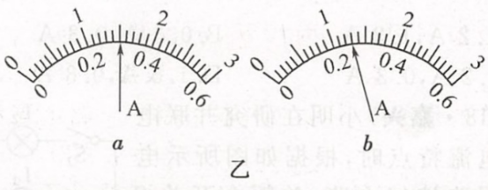
    - 如图所示的电路中，L₁和L₂是相同的两个小灯泡。若闭合开关S后，电流表A₁的示数为0.6 A。则电流表A₂的示数为 0.3 A，通过L₁的电流为 0.3 A。
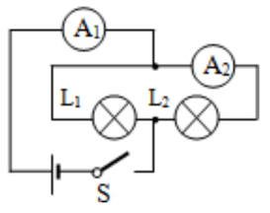
    - 两只灯泡接在电路中，电流表测得通过它们的电流值相等，由此可以判断两灯的连接情况是
- 一定是串联 | - 一定是并联
- 可能是串联，也可能并联 | - 无法确定

探究串联电路中各处电流的关系
在串联电路中，电流处处相等
    - 不相同、连接电路时开关处于闭合状态
    - C

      - 没有单位
      - 读数时选错量程
      - 换用不同规格的灯泡

      - 断开、电流表

      - 不合理。实验次数太少，具有偶然性。应换用不同规格的灯泡多次实验，使结论更具有普遍性

串联电路中电流规律的应用
    - D
    - 等于
    - A
    - C
    - C

探究并联电路中干路电流与支路电流的关系
并联电路干路的电流等于各支路中的电流之和

      - 断开
      - 略
      - 选两个相同的小灯泡太特殊、只测量了一次就得出结论，不具有普遍性

      - C
      - A或B
      - IC=IA+IB、换上规格不同的灯泡多次实验

并联电路中电流规律的应用
    - A
    - C
    - L1、1.2、0.9
    - 0.3、0.3
    - C

